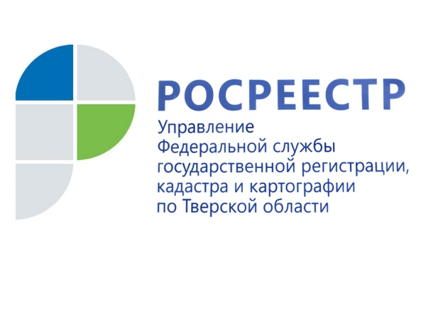 ПРЕСС-РЕЛИЗ

Внесение границ земельных участков в кадастр недвижимости необходимо
15 сентября 2016 года - За первое полугодие 2016 года количество земельных участков в государственном кадастре недвижимости (ГКН), у которых установлены границы в соответствии с законодательством, в тверском регионе возросло на 10,5%. Тем не менее, на 1 июля 2016 года из 1,05 млн земельных участков, сведения о которых внесены в ГКН, только у 52,5% установлены границы. Определение местоположения границ своих объектов недвижимости важно, в первую очередь, для самих правообладателей земельных участков. Внесение в государственный кадастр недвижимости сведений о границах является гарантией прав собственников, сводит к минимуму возникновение земельных споров с соседями и позволяет адекватно начислять налог на имущество.

Работы по установлению на местности границ земельных участков с закреплением таких границ межевыми знаками и описанию их местоположения имеют свое название - межевание. Межевание производится на основании заявления владельца земельного участка, который обращается в специализированную организацию для проведения геодезических работ. Обращаем внимание правообладателей, что Росреестр не осуществляет процедуру межевания. Этим занимаются представители профессионального сообщества кадастровых инженеров.

Для внесения в государственный кадастр недвижимости сведений о местоположении границ земельного участка его собственнику следует обратиться к кадастровому инженеру с целью подготовки межевого плана. Готовый документ необходимо представить в филиал Федеральной кадастровой палаты по Тверской области, где в ГКН будут внесены сведения о границах объекта недвижимости. За внесение указанных сведений плата не взимается.

Руководитель Управления Росреестра по Тверской области Николай Фролов: «Внесение сведений по уточнению границ земельных участков в государственный кадастр недвижимости носит заявительный характер. Однако, с 1 января 2018 года точное описание границ участков станет обязательным условием для вовлечения их в оборот: без этого нельзя будет покупать, продавать, дарить и закладывать землю. В любом случае правообладателям земельных участков, сведения о границах которых ещё не внесены в ГКН, следует позаботиться о внесении недостающих сведений о границах. Сейчас это поможет обезопасить себя от жадных соседей, а в будущем – использовать землю в своих целях на рынке недвижимости».

О Росреестре
Федеральная служба государственной регистрации, кадастра и картографии (Росреестр) является федеральным органом исполнительной власти, осуществляющим функции по государственной регистрации прав на недвижимое имущество и сделок с ним, по оказанию государственных услуг в сфере ведения государственного кадастра недвижимости, проведению государственного кадастрового учета недвижимого имущества, землеустройства, государственного мониторинга земель, навигационного обеспечения транспортного комплекса, а также функции по государственной кадастровой оценке, федеральному государственному надзору в области геодезии и картографии, государственному земельному надзору, надзору за деятельностью саморегулируемых организаций оценщиков, контролю деятельности саморегулируемых организаций арбитражных управляющих. Подведомственными учреждениями Росреестра являются ФГБУ «ФКП Росреестра» и ФГБУ «Центр геодезии, картографии и ИПД». В ведении Росреестра находится ФГУП «Ростехинвентаризация – Федеральное БТИ».

Контакты для СМИ

Макарова Елена Сергеевна
Помощник руководителя
Управления Росреестра по Тверской области

